Windows, Linux szerver dokumentáció

VM-re készítjük el a vizsgaremeknek a feladatát

1. része

az egész a vm feltelepítése és a szoláltatások telepítése.

amint ezek felmentek a gépre, újraindítás után a feladatot elkezdtük

kaptak ip-t mivel bridgelt kártyán vannak

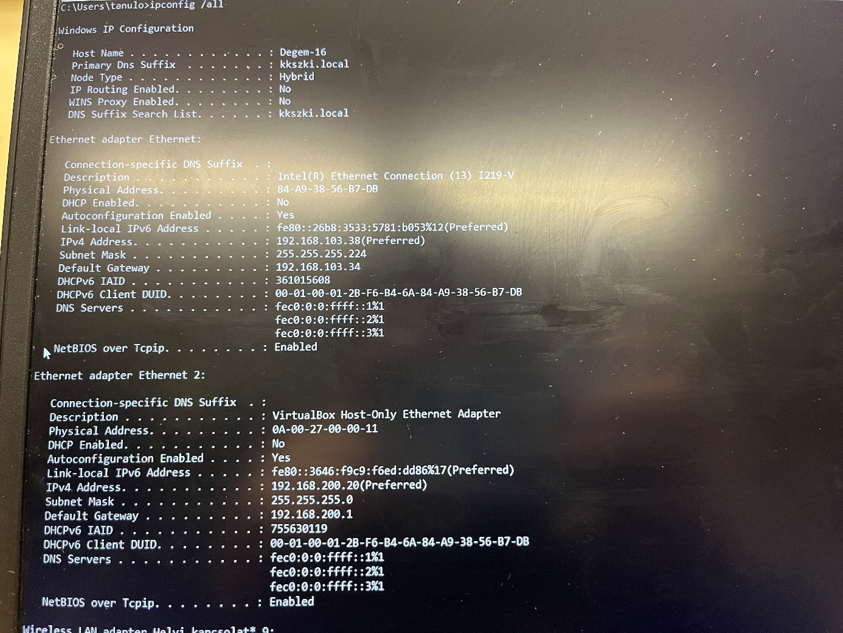

Ahogyan látni. a gépnek az ip-je az a 103-as hálózátban van ami saját.

miután megadtuk az ip-t a gépre, samba szolgáltatást raktunk fel rá és működőképesre felconfigolva

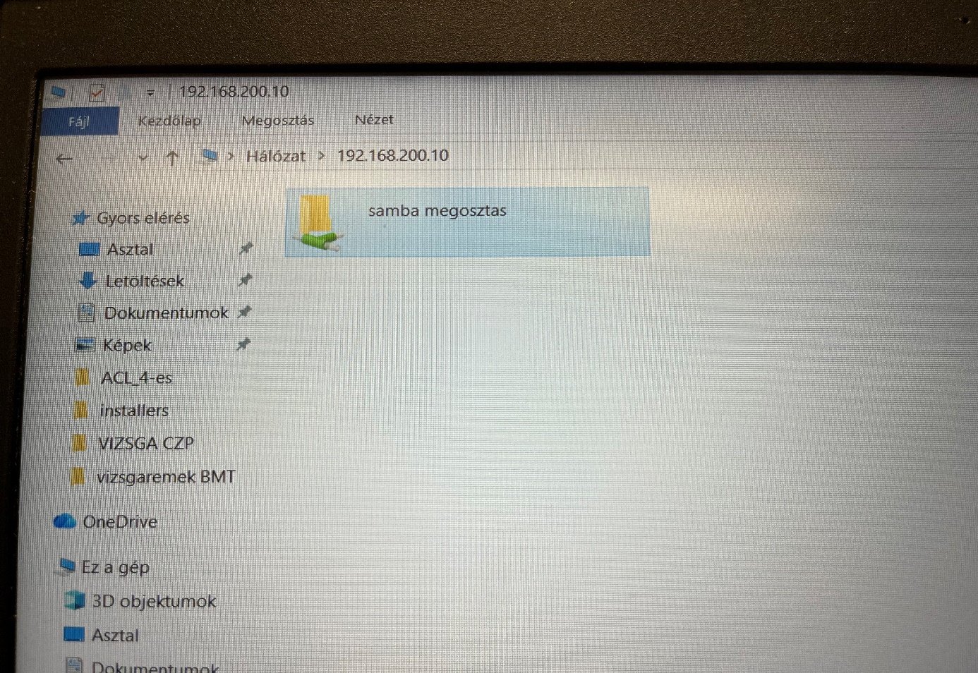 A következőek voltak a pingeink:

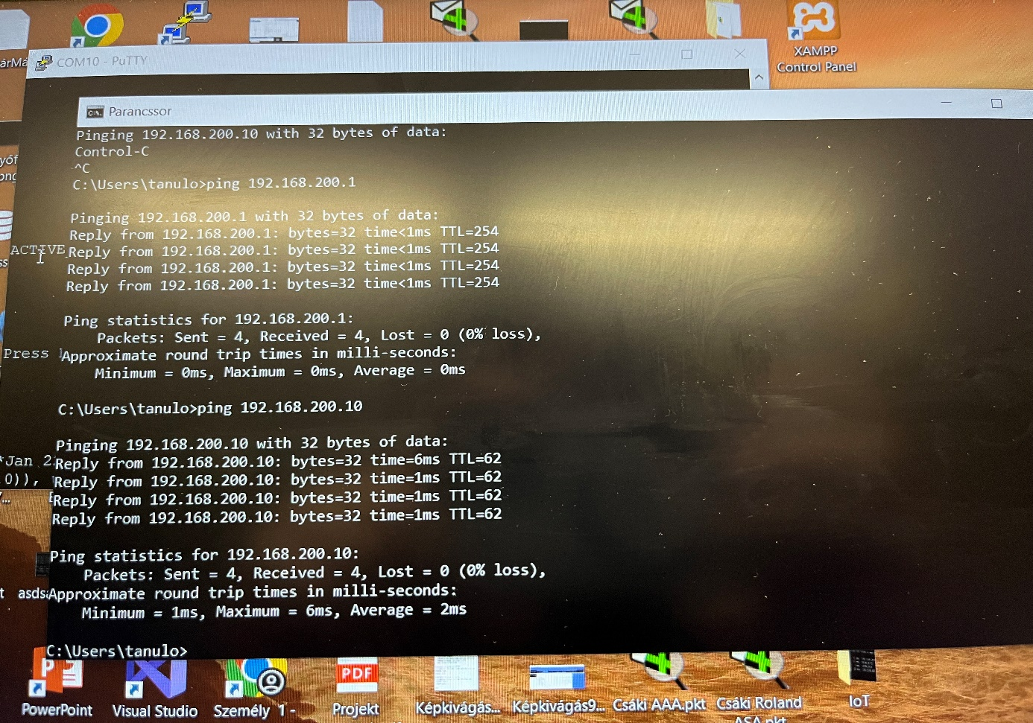

A 200.1-re végződő ip volt a routerünk ipje.

a samba működése:

(felhasználónak dexter és jelszavunk is dexter lett egyszerűség miatt)

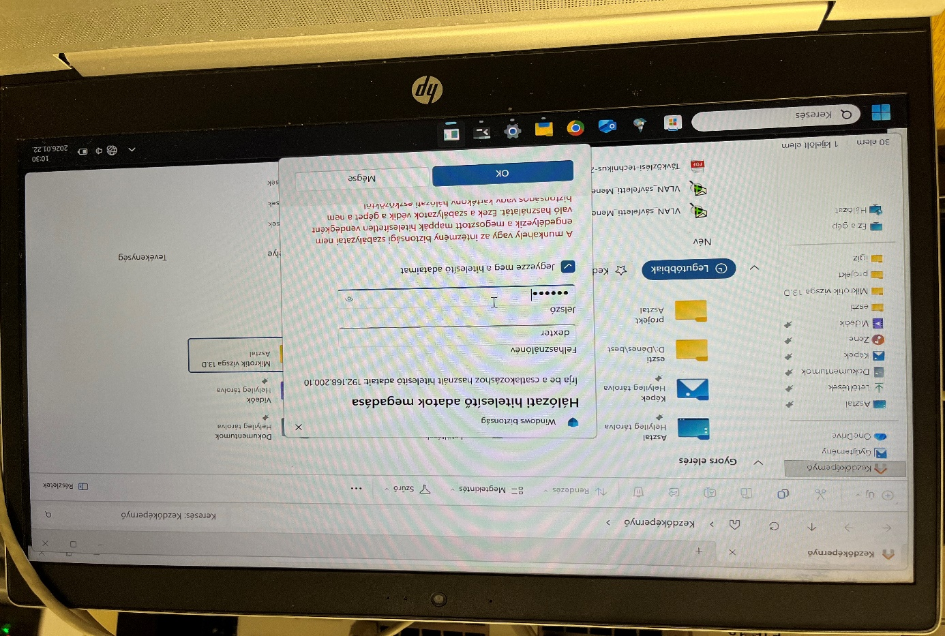

Itt lehet látni hogy van kapcsolat és belehet jelentkezni.

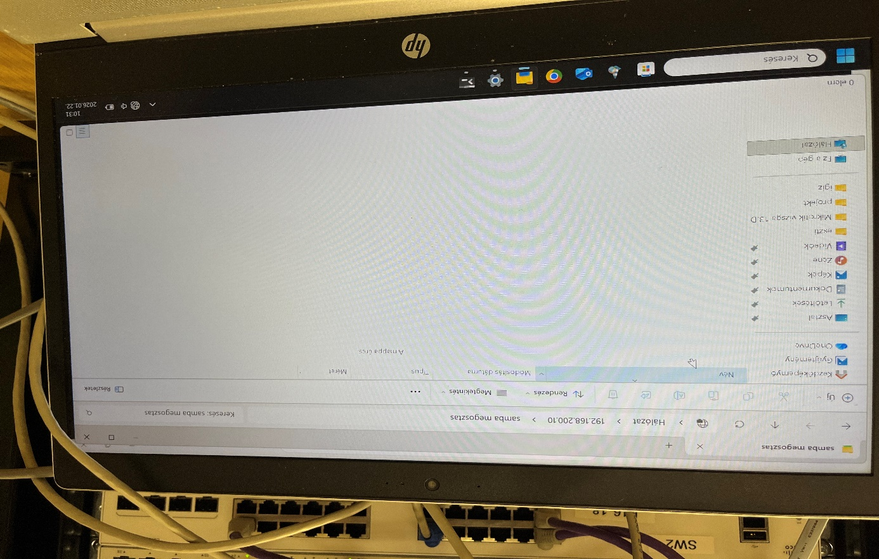

itt volt sikeres a bejelentkezés.

Következőnek a 2. szolgáltatásunk ftp protocol volt.

az ftp is ugyan úgy mint a samba gond nélkül meglett oldva és működőképes volt

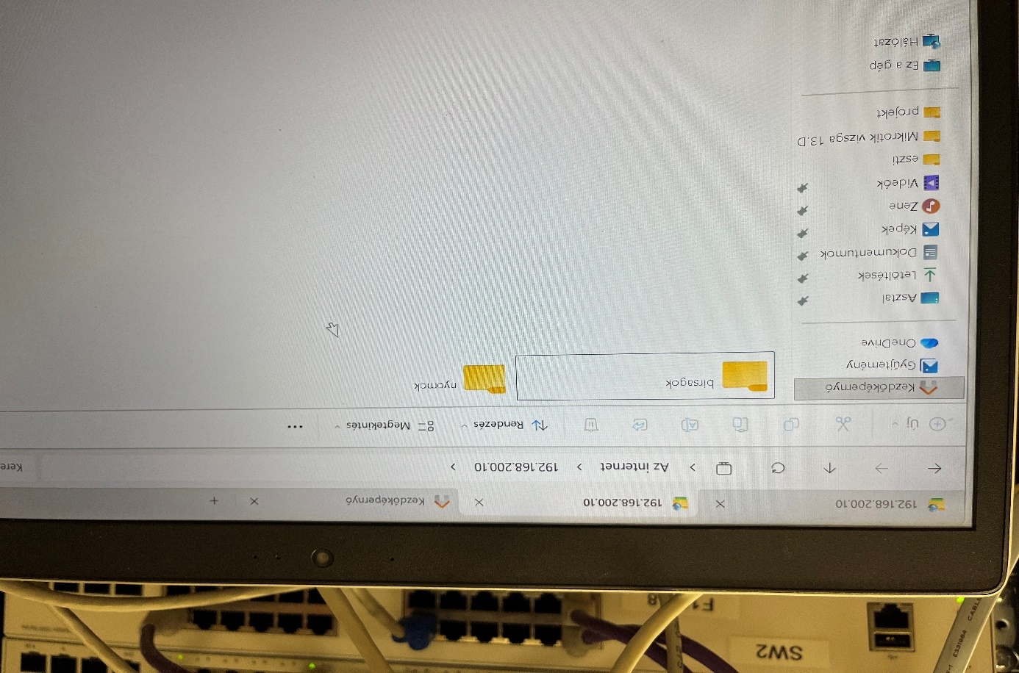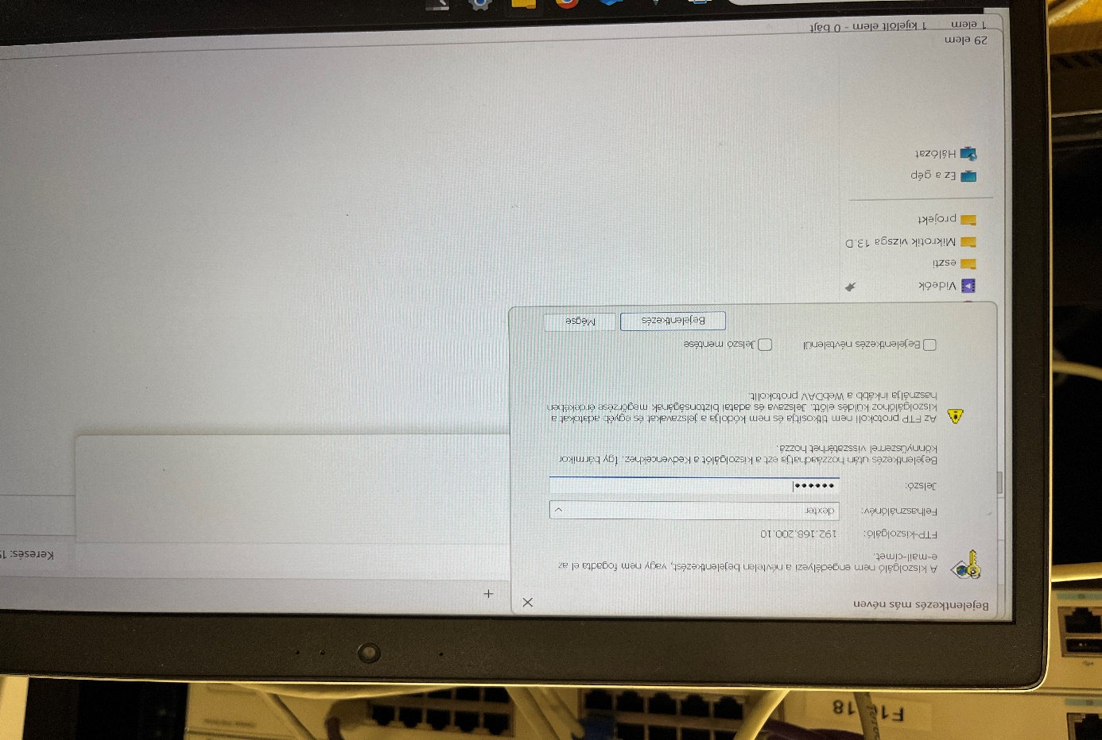

a következő képen lehet is majd látni hogy a mappáink megjelennek a sambaról is.

itt hoztunk létre egy mappát már csak mert sambáról lett készítve az egyik.

2.Rész (Windows Server

A windows serverünkre egy egyszerű weboldalt IIS szolgáltatással készítettünk

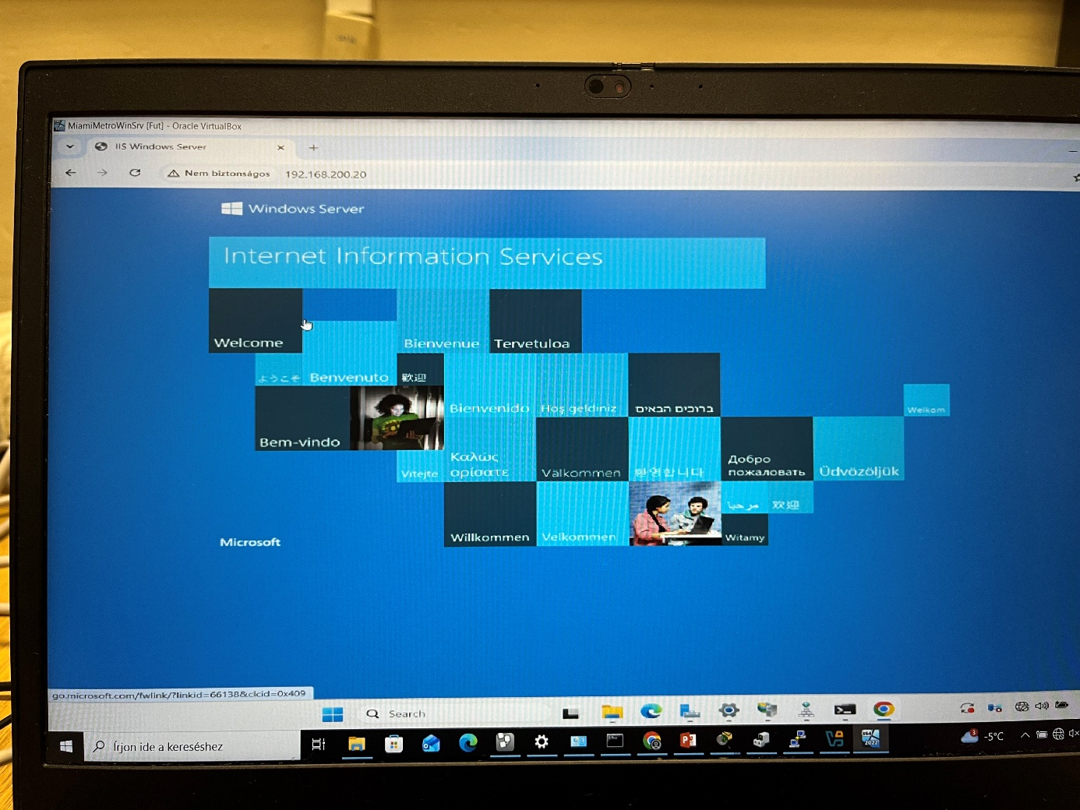

ez volt maga az IIS-nek a default weboldala. tesztelés miatt ez az alap weboldal.

A sajátunk részletesebben

* dns-el egy A/AAA -t kiadtunk dns managerbe hogy a weboldalnak legyen elérhetősége ip-ről is.
* a weboldalt elneveztük „miamimetro.hu--ra”
* a servert mivel ip-vel is ellehet érni neki a 192.168.200.20-at adtuk meg

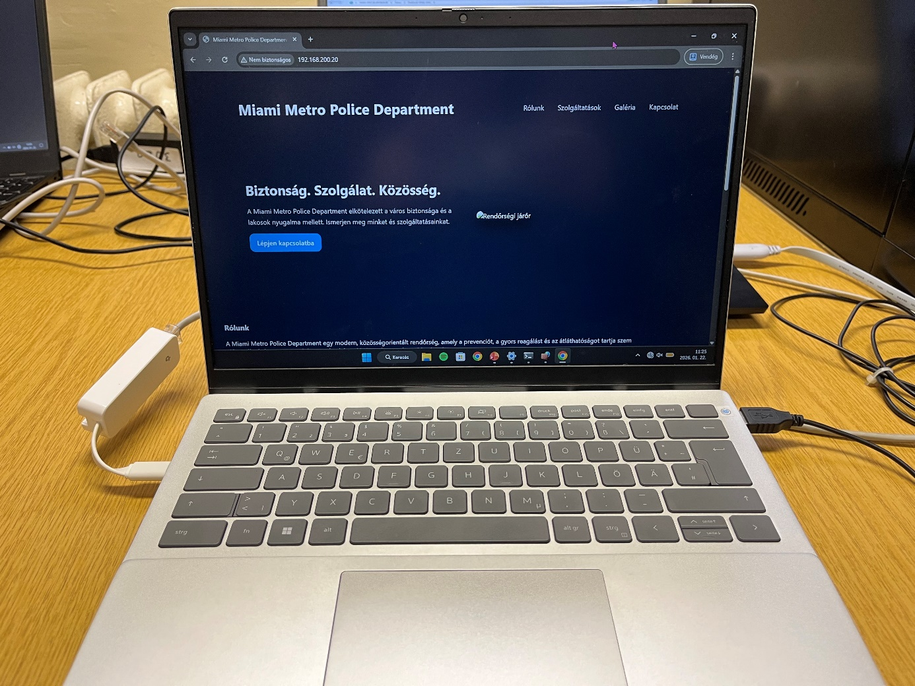

itt a weboldalt értük el ip alapján.

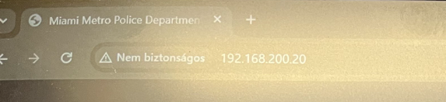

A következő hogy név által értük a weboldalt el

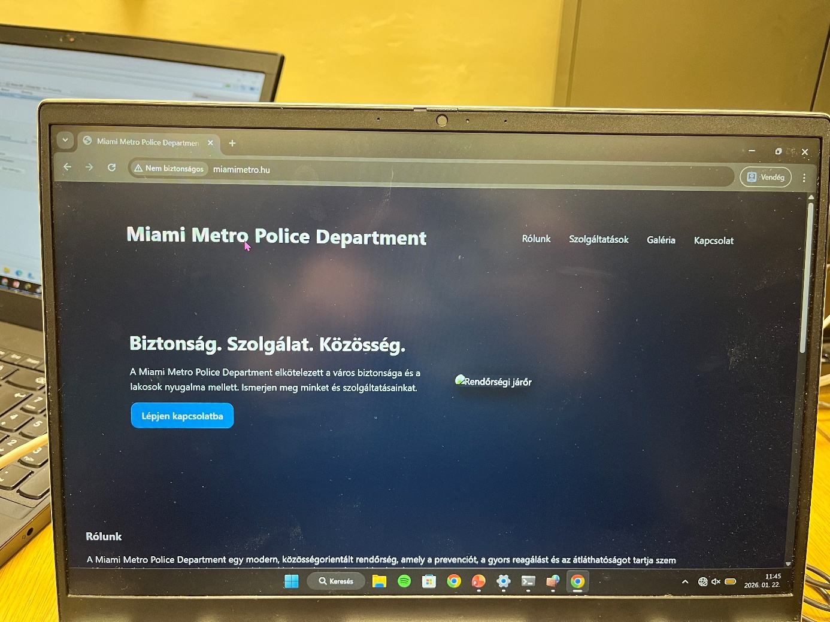

közelebbről látni a weboldal nevét

